**Diagrama de caso de uso del sistema**

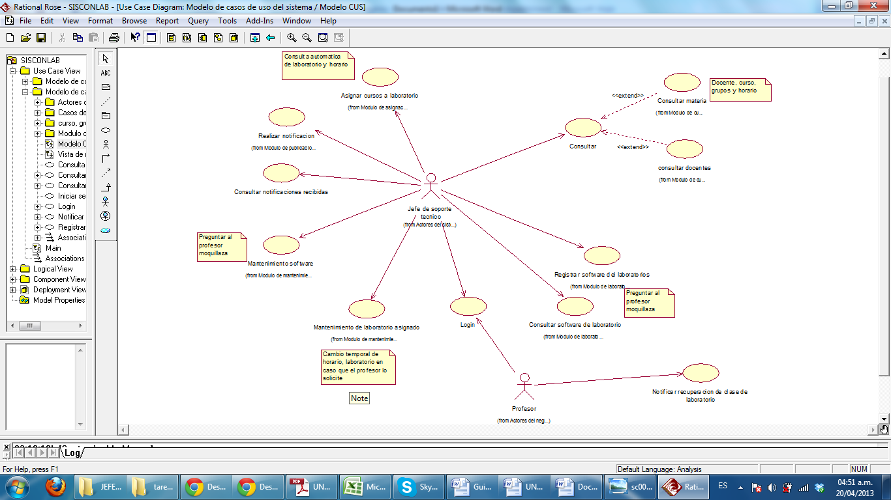

**Diagrama CUS organizado por paquetes**

